北京城市学院学前教育专业实践教学资源现状的调查研究
杜宇
（北京城市学院 北京 100083）
摘要：实践教学是教师职前教育效果得以保障的重要途径和有效手段，学前教育专业实践教学的开展对教育教学质量意义重大。本文以北京城市学院学前教育专业为例，通过对实践教学资源现状的深入调查研究，发现实践教学资源的利用受课程体系、校内外实践教学基地、教师队伍建设等因素影响，提出学前教育专业应构建统一的实践教学运行模式，积极推进实践教学的改革及实践教学基地的建设和利用，加强对实践教学师资的培训，完善现行的实践教学管理制度，为开展高质量的教师职前教育提供有力保障。
关键词：学前教育专业；实践教学；现状调查
中图分类号：G40-058 文献标识码：A 文章编号：

引言
实践教学是以实践操作为主，使学生获得感性认识和基本技能，提高学生素质的一系列教学活动的组合。实践教学过程中资源的有效利用，不仅能够帮助学生更好地实践所学的教育理论、提高专业技能和能力，还有利于发展学生对专业的认同，凝练专业精神，树立专业信仰。但是，一直以来，实践教学却是教师职前教育中有待加强的环节，实践教学资源的利用还存在如实践教学资源总量不足、教育资源布局欠缺合理性、实践教学经费投入不足等颇多问题。
本调研的目的在于客观呈现北京城市学院学前教育专业实践教学资源的现状，明确资源利用效率的影响因素，厘清实践教学的资源利用问题及困境，探寻提高实践教学资源利用效率的途径和方法。
一、研究对象和方法
本研究围绕北京城市学院学前教育专业实践教学的资源现状展开，以课程为主线，主要调查研究实践教学学时与内容、实践教学基地建设和使用情况，以及教师与学生对实践教学资源的态度和使用等方面情况。
其中，对实践教学学时与内容的调研主要围绕《学前教育专业人才培养方案》、《课程教学大纲》、《教学计划进度表》及教师教案等相关资料展开；对于实践教学基地建设和使用的调研究，主要采取实地走访、测量实验室、参考相关文件及统计实验记录本等方式进行；教师与学生对实践教学资源态度和使用情况的调研则主要采用访谈法和问卷法，参与访谈的教师大多为校外实践基地的指导教师、校内专业教师和实验室管理教师，同时对学前教育专业参与实践教学的在校生共发放100份调查问卷，回收有效问卷94份，有效问卷的回收率达94%。
二、调研结果及分析
（一）学前教育专业实践教学资源现状
1. 学前教育专业实践教学学时与内容现状 学前教育专业在人才培养方案和课程设置上遵循了教育部颁布的《教师教育课程标准（试行）》和《幼儿园教师专业标准（试行）》的要求，结构合理、内容充实，体现了本专业人才培养的科学性及时代性。
表1 北京城市学院学前教育专业实践教学学时现状
年级 |  | 专业课程  总学时数 | 实践教学  学时数 | 实践教学学时  占总学时比例
大一年级 | 第一学期 | 195 | 60 | 30.77%
大一年级 | 第二学期 | 195 | 45 | 23.08%
暑期实践 | 第三学期 | 22 | 22 | 100.00%
大二年级 | 第四学期 | 225 | 100 | 44.44%
大二年级 | 第五学期 | 255 | 85 | 33.33%
大三年级 | 第六学期 | 285 | 120 | 42.11%
大三年级 | 第七学期 | 150 | 75 | 50.00%
大四年级 | 第八学期 | 330 | 330 | 100.00%
大四年级 | 第九学期 | 352 | 352 | 100.00%
总计 |  | 1987 | 1167 | 59.18%
备注：“暑期实践”为第一学年夏季学期，内容与专业实践相关，其他夏季学期不涉及专业实践，故未做统计。
如表1所示，我校学前教育专业的实践教学学时总量比较充足，可占专业课程总学时数比例的59.18%，且每学期均有涉及。从具体的学期分布上看，实践学时数在第三学期和第七学期较少，在第八、九学期大幅度增加。
表2 北京城市学院学前教育专业实践教学内容现状
年级 |  | 实践课程  （含实践内容的课程） | 实践内容及组织 | 实践地点
大一年级 | 第一学期 | 普通心理学、人体解剖学、乐理与视唱1、舞蹈基础1 | 心理学实验、听唱练习、舞蹈基本动作学习 | 校内实验室
大一年级 | 第二学期 | 幼儿心理学、乐理与视唱2、舞蹈基础2 | 结合心理学基本知识，观察幼儿心理特点和一日生活、听唱练习、舞蹈基本动作学习 | 校外实践基地  校内实验室
暑期实践 | 第三学期 | 专业岗位认知实习 | 见习幼儿园保育工作、早教机构和教育科研机构 | 校外实践基地
大二年级 | 第四学期 | 教育心理学、教师德育、钢琴1、幼儿舞蹈创编、幼儿玩教具设计与制作、学前儿童科学教育、学前儿童语言教育、学前卫生学、幼儿游戏理论与实践 | 社会实践、钢琴、舞蹈创编、手工、幼儿园教学实践 | 校外社会机构  慈善机构  校内实验室  校内教室
大二年级 | 第五学期 | 钢琴2、幼儿园课程设计、学前儿童社会教育、幼儿园环境创设、幼儿园活动设计与指导、学前儿童家庭教育 | 钢琴、幼儿园课程设计、幼儿园看课、评课，教师工作观察和模拟 | 校外实践基地  校内实验室
大三年级 | 第六学期 | 儿歌与即兴伴奏、幼儿园组织与管理、专业英语、学前儿童美术教育、学前儿童健康教育、幼儿教师基本技能训练、学前儿童问题行为及矫正、0-3岁婴幼儿早期教育 | 弹唱练习、幼儿园访谈、幼儿园实践教学、校内教学模拟训练 | 校外实践基地  校内实验室
大三年级 | 第七学期 | 学前教育研究方法、蒙台梭利教学法、奥尔夫音乐教学法 | 社会实践、教具操作练习、课程创编 | 校外社会机构  校内实验室
大四年级 | 第八学期 | 专业实习 | 整学期实习 | 校外实践基地  自主实习单位
大四年级 | 第九学期 | 毕业设计（论文）与综合训练 | 毕业论文  毕业实习 | 校外实践基地  自主实习单位
备注：“暑期实践”为第一学年夏季学期，内容与专业实践相关，其他夏季学期不涉及专业实践，故未做统计。）
从表2可以看出，学前教育专业的主要专业课程基本都涉及实践环节，例如艺术类课程、五大领域课程以及人体解剖学、师德教育、幼儿游戏理论与实践等课程。实践内容及组织从课程内容角度出发，丰富多样。地点以校内实验室和校外实践基地为主，也包括校外社会机构、慈善机构、自主实习单位等。
2. 学前教育专业实践教学基地的建设现状 我校实践教学基地建设分为校内和校外两个方面。其中校内实践教学基地的建设主要依托实训中心和实验室的搭建，这些专业实验室及实验设备为相应课程的实践教学提供了有力保障。校外实践教学基地的开拓则主要指校外挂牌实践基地和签订实习实践协议的单位，这些基地以北京市各大区县的公办幼儿园为主。
表3 北京城市学院学前教育专业校内实践教学基地建设情况
实验室名称 |  | 面积（m²） |  | 建设时间（年） | 实验设备 | 设备数量（台/套） | 设备总金额（元）
学  前  教  育  实  训  中  心 | 钢琴实训室 | 500 m² |  | 2012年 | 立式钢琴 | 26 | 481,000.00
学  前  教  育  实  训  中  心 | 电钢琴实训室 |  |  | 2012年 | 学生用电子钢琴 | 26 | 145,600.00
 |  |  |  |  | 教师用电子钢琴 | 1 | 13,690.00
 |  |  |  |  | 投影机 | 1 | 6,500.00
 |  |  |  |  | 电动投影幕 | 1 | 650.00
学  前  教  育  实  训  中  心 | 心理学实验室 |  |  | 2012年 | 心理实验台 | 1 | 47,000.00
 |  |  |  |  | 心理测试评档管理系统 | 1 | 18,500.00
 |  |  |  |  | 心理学实验设计系统 | 4 | 43,500.00
 |  |  |  |  | 摄像机 | 1 | 10,500.00
 |  |  |  |  | 台式一体机 | 2 | 13000.00
学  前  教  育  实  训  中  心 | 蒙台梭利教学法实验室 |  |  | 2012年 | 蒙氏教具139件 | 1 | 27,708.00
 |  |  |  |  | 电视机 | 1 | 7,000.00
学  前  教  育  实  训  中  心 |  |  |  | 2012年 | 奥尔夫音乐教具 | 1 | 19,128.00
实  验  室 | 感统亲子园 |  | 30 m² | 2015年 | 感统教具 | 1 | 69,412.00
实  验  室 | 舞蹈实训室 |  | 108.28m² | 2013年  （改建） | 把杆 | 12 | 7200.00
 |  |  |  |  | 电视机 | 1 | 5500.00
总计 | 6个 |  | 638.28m² |  |  | 81  台（套） | 915,888.00元
从表3校内基地的建设情况可见，本专业共建设有一个实训中心和两个实验（训）室，包括了钢琴实训室、心理学实验室、蒙台梭利教学法实验室、感统亲子园等，总面积为638.28 m²。建设年份均为2012年-2015年期间，共有立式钢琴、蒙氏教具139件、奥尔夫音乐教具等实验设备81台（套），总金额达915,888.00元。
表4 北京城市学院学前教育专业校外实践基地建设情况
序号 | 城区 | 实践基地数量
1 | 东城区 | 3
2 | 西城区 | 4
3 | 海淀区 | 24
4 | 朝阳区 | 4
5 | 丰台区 | 143
6 | 石景山区 | 1
7 | 门头沟区 | 1
8 | 房山区 | 1
9 | 通州区 | 1
10 | 大兴区 | 1
11 | 昌平区 | 1
12 | 顺义区 | 1
13 | 平谷区 | 1
14 | 密云区 | 区教委人事科
15 | 怀柔区 | 1
16 | 延庆区 | 1
从表4可知，学前教育专业的校外实践基地建设总体情况比较好，实现了北京市所有区县的“全覆盖”，但各区县基地建设情况差别较大，其中中心城区尤其是海淀区和丰台区的基地数量较多，而各郊区县的基地数量普遍较少。
3. 学前教育专业实践教学基地的使用现状 该调研主要围绕实践教学基地使用者（包括教师和学生）对实践教学的态度、对所授（所学）课程中实践资源的使用情况，以及对实践教学基地的意见和建议等方面展开。
（1）教师对于实践教学基地的使用情况调查 首先，在实践教学态度方面，所有教师都认为所授课程中实践教学环节非常重要，有的教师认为是必须开设的，均为支持、赞同的态度。其次，在实践教学学时和内容的安排上，教师对实践教学学时数基本无意见，对内容上则希望能做到更好地统筹安排，避免资源浪费。再次，有的教师提出希望建设更多元化的实验室，如游戏实训室、儿童剧场、绘本教室等。在与校外实践基地的合作问题上，有的老师提出应该加强从学校或学部层面与幼儿园的合作，制定更加合理化的“双赢”机制。最后，实践教师个人的业务水平方面，大部分被访教师都认为自己基本能胜任实践教学活动，但仍有进步空间，并愿意参加相关的进修和培训活动。在校外实践指导教师的能力方面，由于幼儿园一般都会推荐优秀教师或骨干教师为学生指导实践，因此，在此方面校外实践指导教师无明显不足。
（2）学生对于实践教学基地使用情况调查 首先，在校内实验室的学生使用频率方面，调查统计一学期校内实验室的学生使用情况，结果表明，每两周使用一次实验室的学生最多，占到总数的有31.91%；每个月使用一次实验室的学生最少，为总数的10.64%。由此可知，学生对校内实验室的使用频率略低（图1）。
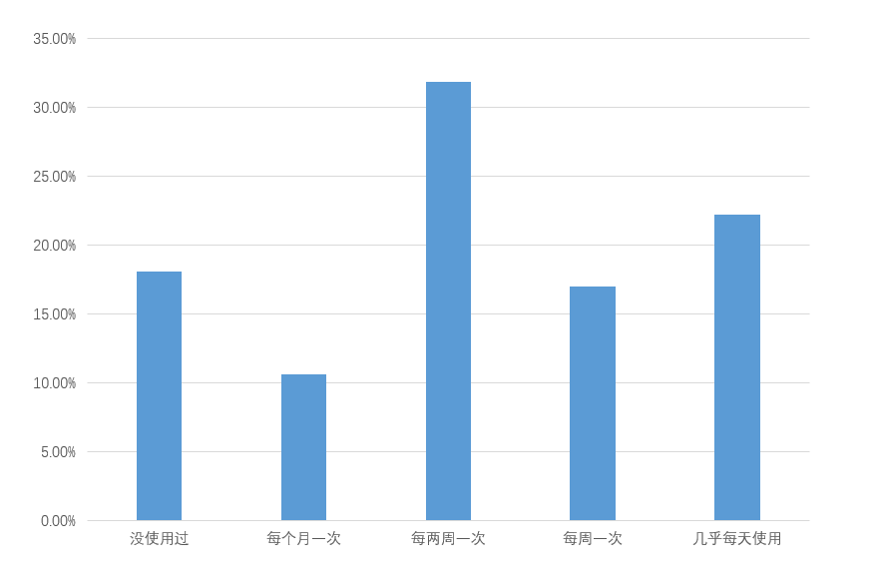
图1 学生使用校内实验室的频率
其次，学生对于校内实验室的使用内容方面，如图2所示，钢琴实验室和舞蹈实验室的使用频率最高，分别为73.4%和78.72%，心理学实验室的使用频率最低，仅为1.06%，实验室的使用呈现明显“冷热不均”的现象。
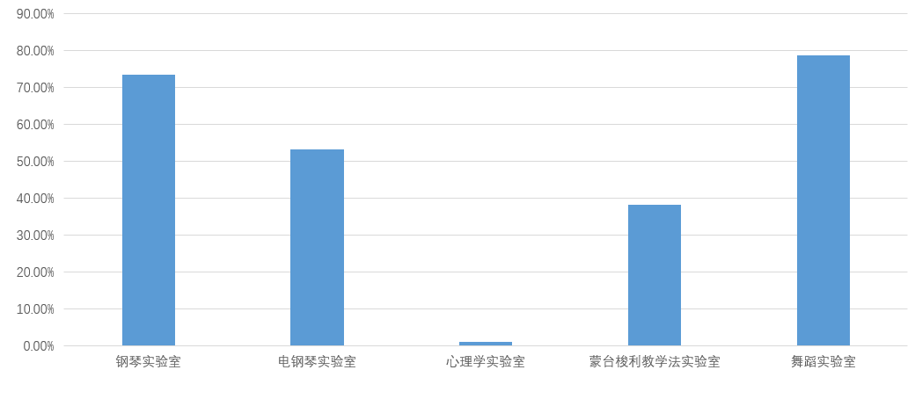
备注：“感统亲子园”实验室建设实践为2015年，调研时处于建设中，尚未开放使用，故未做使用统计。
图2 学生最经常使用的校内实验室
再次，在学生对于校外实践教学基地的使用情况方面，如表5所示，学生一学期内对校外实践基地的使用，表现为使用数量较少，使用对象较集中，内容相似度较高等特点。
表5学前教育专业学生使用校外实践教学基地的情况调查
序号 | 实践教学基地 | 实践内容
1 | 富力桃园幼儿园 | 观摩幼儿园健康领域课程
2 | 群英幼儿园 | 观摩和实践幼儿园科学领域课程
3 | 亚运村第二幼儿园 | 观摩和实践幼儿园语言领域课程
4 | 中科院第三幼儿园 | 专业认知见习
5 | 西罗园幼儿园 | 幼儿园社会领域课程
6 | 方庄三幼 | 观摩课，观察幼儿一日生活
最后，在学生对实践教学基地的态度方面，如图3所示，10%的被访者表示非常满意实践教学基地，60%的被访者对实践教学基地比较满意，而一般满意、比较不满意和非常不满意的比例分别占26%、4%和0%。总体而言，大多数学生对实践教学基地的评价较高。
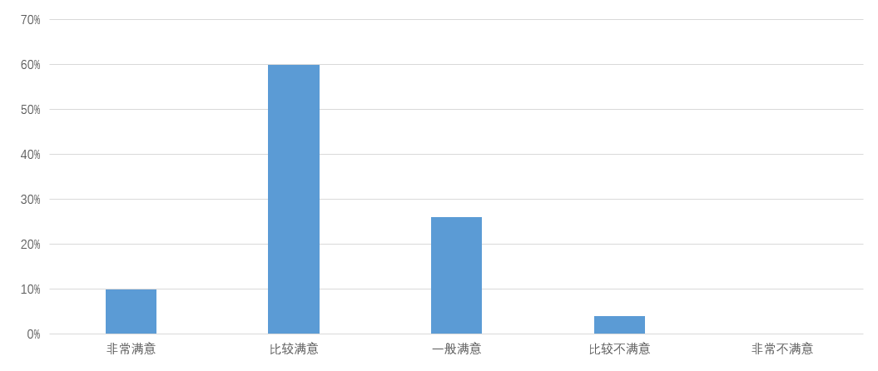
图3 学生对实践基地的满意程度
（二）学前教育专业实践教学资源现状的问题分析
通过以上调查可发现，北京城市学院学前教育专业的实践教学资源现状整体状况良好，但仍存在一定问题。首先，实践教学课程学时各学期分布不均，主要原因在于第三和第七学期本身总学时数较少，相应地实践学时总数也就偏低；而第八和第九学期均为整学期专业实习、毕业实习和毕业论文，全为实践学时数。其次，实践课程内容主要集中在艺术类课程和五大领域课程，其他课程实践内容比较零散，缺乏系统性。分析原因，艺术类课程主要为艺术技能的练习，此部分内容主要在校内实验室进行，而五大领域课程的实践教学则主要通过幼儿园现场教学实现，因此建议从艺术类课程、五大领域课程和其他课程三个方面进行实践教学资源的整合利用，以便以资源得到充分有效的运用。
此外，校内实验室存在功能一元化，缺乏合理整合利用的问题，校外实践基地也存在地区数量差异大且分布不均的情况。这其中校内实践教学基地的建设问题可能与实践基地的建设规划不合理、资金投入有限、管理不足等方面有关，而校外实践基地的问题可能与幼儿园所在的地理位置、交通便利程度、教育教学质量、园长的意识和态度等方面有关。
另外，校内实践教学的教师队伍尚未建设完善，教师的实践经验和专业能力均有待提高，同时学生对实践教学资源的使用也存在“冷热不均”的问题。究其原因，教师队伍建设方面可能与教师的学术背景、学校对教师的评价机制和教师个人的喜好有关。学生使用“冷热不均”现象的出现则主要是由于课程内容与实验室的紧密程度不同，课程的学期安排和课时量不同，以及实践内容的难易程度不同等原因造成。
- 提高学前教育专业实践教学资源利用水平的建议
- 实践教学课程资源的整合利用
建立科学合理的实践教学课程体系，即把实践教学课程视为一个有机整体，而不是简单视为见习和实习。将实践教学课程内容整合为教育教学、教育科研、教育创新等三个维度，建立“学前教育专业实践教学课程群”，以教育教学实践课程为基础，教育科研实践课程为拓展，教育创新实践课程为创新，搭建“基础—拓展—创新”三维度、三步走的立体结构，发挥各自的优势作用，以推进实践效果教学的层层递进。
- 实践教学基地资源的整合利用
整合利用校内实践基地资源，结合人才培养目标和教学大纲的要求，进行合理的功能布局，对利用率低的实验室进行整合改造，将实验室的功能向多元化方向建设。与校外实践基地保持制度化的长期联系，以建立“共赢”的互惠关系。打破单向交流的局面，在使用校外实践基地资源的同时，为实践基地提供教育科研、师资培训等方面的资源。把“学前教育专业实践教学课程群”的教学需要和实践基地的优势项目相结合，将实践基地依据功能分类，实现实践基地资源的整合利用，从而建立高匹配度的运行机制，以保障实践教学基地资源的有效利用。
- 实践教学教师资源的整合利用
完善学前教育专业实践教学师资队伍的建设机制，一是要制定校内教师定期进行实践锻炼的奖惩机制，将教师的实践锻炼工作纳入教师工作量，同时在经费上、政策上鼓励教师参加国内外相关的培训和进修，提高校内教师的实践教学能力；二是积极挖掘校外实践教学基地的优秀园长和教师，聘请其为联合培养导师，共同参与对学生实践能力的培养。
结语
当前，我校学前教育专业实践教学资源的开发及使用已取得了一定的成果，继续开展各实践教学资源的有效合理整合，才能更及时高效地为实践教学服务，从而为进一步建立实践资源共享度高、使用效率高、管理水平先进的实践基地打下基础。对此，我们须尽快构建系统的实践教学运行体系，同时加强对实践教育教师的培训，积极开展实践教学模式的创新探索，以及实践教学基地的建设和高效利用研究，完善现行的实践教学管理制度，从而为学前教师的职前教育保驾护航。

参考文献：
[1] 李福灼. 教师教育实践教学课程的整体建构[J].高教论坛，2009，（9）：49-53.
[2] 陈锋. 整合共享教育资源方法和途径的策略分析[J].软件导刊，2011，（11）：79-80.
[3] 杨凤林，张海燕. “学前教育专业实践教学课程实施方案”的制定[J]. 赤峰学院学报（自然科学版），2014，（2）：214-216.
[4] 秦金亮.“全实践”理念下高师学前教育专业实践整合课程探索[J].学前教育研究，2006，（1）：47-51.
[5] 罗芳，程中海. 高校实践教学资源整合利用机制研究[J]. 全国商情（经济理论研究），2012，（24）：67-68.

Investigation on the Current Situation of Practice Teaching Resources of Preschool Education Major in Beijing City University
DU Yu
(Beijing City University, Beijing, 100083)
Abstract: Practice teaching is an important way and effective mean to ensure the effect of pre-service education and the development of practice teaching in preschool education major is of great significance to improving the quality of education and teaching. In this paper, taking preschool education major in Beijing City University as an example, through the deep investigation and study on the status of practice teaching resources, we find that the utilization of practice teaching resources was influenced by the curriculum system, intramural and off-campus practice training base, teachers’ team construction, etc. We propose that the preschool education should build its unified practice teaching model, promote practice teaching reform and the construction and utilization of practice teaching base actively, strengthen the training of practice teaching, perfect the existing management system of practice teaching, to provide a powerful guarantee on carrying out high quality pre-service teacher education.
Key words: preschool education major; practice teaching; current situation investigation

收稿日期：2016年6月20日 作者简介：杜宇（1987-），女（汉），黑龙江，助教，硕士，研究方向：学前教育理论研究。 基金项目：本文系2015年北京城市学院校级科研课题“北京城市学院实践教学资源整合机制研究---以学前教育专业为例”（项目编号：JYC201535）的阶段性成果。

